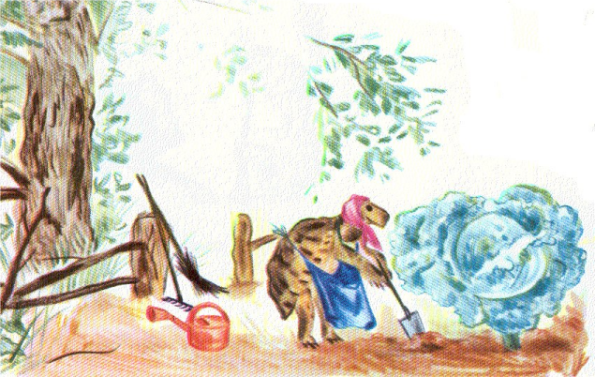 | 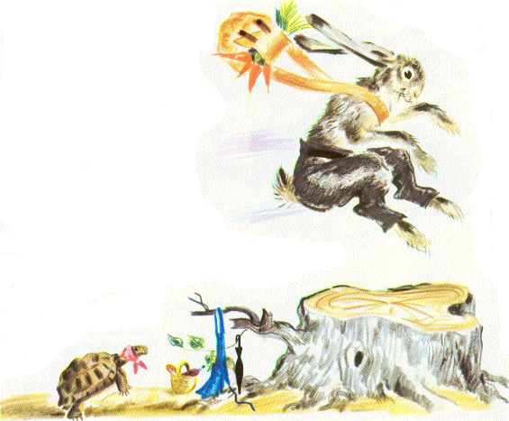
Poussette est une tortue. Sa maison est bien propre, son jardin bien ratissé.  Elle arrose ses salades deux fois par jour. | Vif est un lièvre. Sa cabane n’est jamais balayée. Il n’a pas de jardin.  Quand il a faim, il court jusqu’à son champ pour manger des carottes.  Vif s’amuse souvent à sauter dans le jardin de Poussette. Il piétine les salades, renverse l’arrosoir, abîme tout sur son passage.
1 | 2

